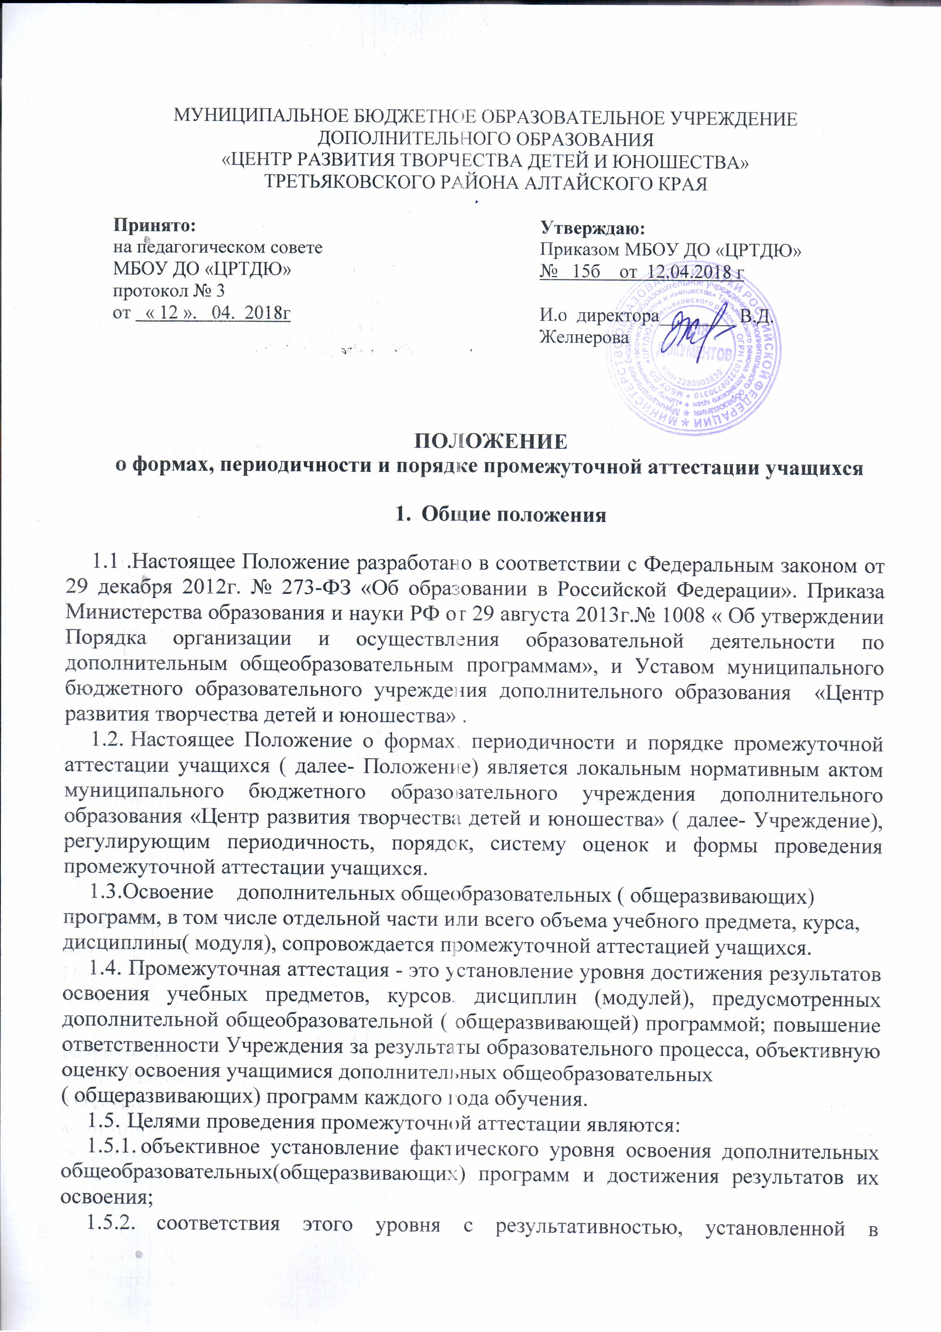
дополнительных общеобразовательных ( общеразвивающих) программах;
1.5.3. оценка достижений конкретного учащегося, позволяющая выявить пробелы в освоении им дополнительной общеобразовательной ( общеразвивающей ) программы и учитывать индивидуальные потребности учащегося в осуществлении образовательной деятельности;
    - оценка динамики индивидуальных образовательных достижений, продвижения в достижении планируемых результатов освоения дополнительной общеобразовательной (общеразвивающей) программы.
- Периодичность и порядок проведения промежуточной аттестации
- Промежуточная аттестация проводится по учебным курсам, дисциплинам, модулям, в сроки, предусмотренные дополнительными общеобразовательными (общеразвивающими) программами, но не менее 1 раза в учебном году.
- Промежуточная аттестация учащихся осуществляется педагогом дополнительного образования и оформляется в виде протоколов (Приложение 1) по каждой учебной группе (объединению), которые сдаются педагогом методисту по учебно-воспитательной работе.
- Промежуточная аттестация проводится по графику, утвержденному приказом директора Учреждения, на основании сроков, представляемых педагогами дополнительного образования в письменном виде.
- Неудовлетворительные результаты промежуточной аттестации одному или нескольким учебным курсам, дисциплинам (модулям) дополнительной общеобразовательной (общеразвивающей) программы или не прохождение промежуточной аттестации при отсутствии уважительных причин признаются академической задолженностью.
- Учащиеся обязаны ликвидировать академическую задолженность.
- Учащиеся, имеющие академическую задолженность, вправе пройти промежуточную аттестацию по соответствующим учебному курсу, дисциплине (модулю) не более двух раз в сроки, определяемые Учреждением в пределах одного года с момента образования академической задолженности. В указанный период не включаются время болезни учащегося.
- Для проведения промежуточной аттестации во второй раз Учреждением создается комиссия, не менее чем из трех человек, в состав которой могут входить представители администрации, педагоги дополнительного образования, имеющие высшую квалификационную категорию
- Не допускается взимание платы с учащихся за прохождение промежуточной аттестации.
2.9.Учащиеся, не прошедшие промежуточной аттестации по уважительным причинам или имеющие академическую задолженность, переводятся на следующий год обучения условно.
2.10.Учащиеся, не ликвидировавшие в установленные сроки академической задолженности с момента ее образования, по усмотрению их родителей (законных представителей) оставляются на повторное обучение, переводятся на обучение по
адаптированным образовательным программам в соответствии с рекомендациями психолого-медико-педагогической комиссии либо на обучение по индивидуальному учебному плану.
- Учащиеся, имеющие высокие результаты обучения (победы на конкурсах, фестивалях, мероприятиях), могут быть освобождены от прохождения промежуточной аттестации.
- При освоении дополнительных общеобразовательных (общеразвивающих) программ учащимся выдаётся сертификат об окончании обучения, утвержденный приказом директора.

З.Формы промежуточной аттестации
- Формами промежуточной аттестации являются:
- для детских объединений художественной направленности:
творческие отчеты, концерты, выставки, фестивали, конкурсы, мастер-классы, спектакль, открытое занятие, практическая работа, исследовательские проекты, защита творческих работ, собеседование.
- для детских объединений социально-педагогической направленности: зачетное занятие, открытое занятие, конференции, игровая программа, компьютерное тестирование, практическая работа, интеллектуальное состязание;
- для детских объединений технической направленности: исследовательский проект, выставка, открытое занятие, зачетное занятие, собеседование, практическая работа;
- Иные формы промежуточной аттестации могут предусматриваться дополнительной общеобразовательной (общеразвивающей) программой.

4.3аключительные положения
- Настоящее Положение вводится в действие с момента утверждения приказом директора МБОУДОД ДЮЦ.
- Срок действия настоящего Положения бессрочно.
Приложение №1
ПРОТОКОЛ РЕЗУЛЬТАТОВ ПРОМЕЖУТОЧНОЙ АТТЕСТАЦИИ
УЧАЩИХСЯ
МБОУ ДО «Центр развития творчества детей и юношества»
2015/2016учебный год
Объединение:
Дополнительная общеобразовательная (общеразвивающая) программа и срок ее реализации:
№ группы (инд) ФИО педагога
год обучения
(кол-во учащихся в группе
Дата проведения аттестации (Форма проведения
(Форма оценки результатов аттестации: уровень (высокий, средний, низкий)
РЕЗУЛЬТАТЫ АТТЕСТАЦИИ
№ | Фамилия, имя ребенка | Год  обучения | Результат аттестации
1
2
3
4
5
6
7
8
9
10
11
12
13
14.
15.
ПО ИТОГАМ АТТЕСТАЦИИ
Высокий (В) уровень (чел.)
Средний (С) уровень (чел.)
Низкий (И) уровень (чел.) |  | -
ВСЕГО чел.
ПО РЕЗУЛЬТАТАМ АТТЕСТАЦИИ

*
Переведено на следующий год (чел).
Оставлено для продолжения обучения на этом же году (чел.), ФИО
Выпущено в связи с окончанием обучения по программе (чел)
ВСЕГО чел.
Подпись педагога:

